Министерство науки и высшего образования Российской Федерации Федеральное государственное бюджетное образовательное учреждение высшего образования

ТОМСКИЙ ГОСУДАРСТВЕННЫЙ УНИВЕРСИТЕТ

СИСТЕМ УПРАВЛЕНИЯ И РАДИОЭЛЕКТРОНИКИ (ТУСУР)

Кафедра компьютерных систем в управлении и проектировании (КСУП)

ПОЯСНИТЕЛЬНАЯ ЗАПИСКА

К разработанному приложению «ContactsApp»

По дисциплине «Новые технологии в программировании»

Студент гр. 588-3

Зотов А.С.

« » 20 г.

Принял: к.т.н Доцент кафедры КСУП
Горяинов А.Е.

« » 20 г.

Оглавление
Назначение приложения 3
Группы пользователей и их функциональные возможности в приложении 3
Стек технологий разработки. Системные требования 3
Пользовательский интерфейс 4
Описание тестирования приложения 7
Описание сборки установщика 9
Диаграмма пакетов приложения «ContactsApp» 11
UML диаграмма классов бизнес-логики приложения «ContactsApp» 12

Назначение приложения
Пользовательское приложение ContactsApp, предназначено для ведения и хранения контактов.
Приложение должно:
- Обеспечивать стабильную работу приложения при порядке 200 контактов.
- Обеспечивать поиск, навигацию по созданным контактам по фамилии и имени.
- Предоставить инструменты для просмотра и редактирования контактов.
- Сохранять и восстанавливать контакты между сессиями приложения.
- Выполнять промежуточные сохранения контактов на машине пользователя на случай аварийного завершения программы, отключения компьютера и т.д. – для защиты от потери данных.
Приложение-референс: контакты мобильного телефона.

Группы пользователей и их функциональные возможности в приложении

Основная группа пользователей – это офисные работники, которым требуется хранить какую-либо базу номеров на своем компьютере. Они могут пользоваться всей функциональностью приложения.

Стек технологий разработки. Системные требования
Был использован следующий стек технологий:

Для проекта был выбран язык C#, Windows Forms был использован для верстки интерфейса, для тестирования была использована библиотека NUnit, для сборки интерфейса программа InnoSetup.

Системные требования:

Операционная система: Windows 7 и выше. Процессор: 1 Ггц
ОЗУ: 512 Мб RAM или выше

Свободное место на жестком диске: 5 Мб Framework: .NET Framework 4.8

Пользовательский интерфейс
После запуска приложения перед пользователем появляется главное окно (рис. 1). Двухколоночная верстка главного окна содержит список всех контактов в левой панели и отображает текущий выбранный контакт в правой панели. В списке контактов показаны фамилии контактов, в один момент времени может быть выбран только один контакт (далее – текущий контакт)
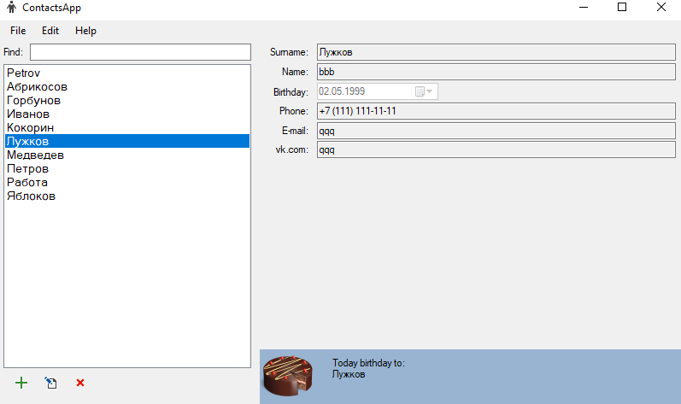.
Рисунок 1 – Интерфейс главного окна программы

На панели со списком контактов внизу располагаются три кнопки в виде пиктограмм: Add Contact («Создать новый контакт»), Edit Contact («Редактировать текущий контакт»), Remove Contact («Удалить текущий контакт»).
При выборе контакта в списке, выбранный контакт отображается в правой панели. Главное окно не позволяет редактировать содержимое контакта
– только просмотр. Также в правой панели под текущим контактом отображается информационная панель с сегодняшними именинниками (см. рис. 1).
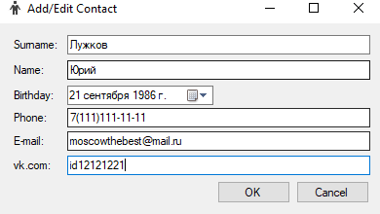
При нажатии на кнопку Add Contact и Edit Contact появляется окно создания/редактирования контакта в диалоговом режиме (рис. 2). Для нового контакта окно изначально не заполнено (установлена лишь дата рождения по умолчанию). Для редактирования уже существующего контакта все поля будут предзаполнены данными текущего контакта.
Рисунок 2 – Интерфейс окна редактирования контакта
При нажатии на кнопку OK окно создания контакта закрывается, в список контактов главного окна добавляется новый контакт. При редактировании текущей контакта, нажатие на кнопку OK должно обновить фамилию контакта в списке контактов (если фамилия текущего контакта была изменена/исправлена), и обновить отображаемый контакт в правой панели приложения. При нажатии кнопки Cancel создание/редактирование контакта

отменяется (новый контакт не добавляется, исходный контакт остается без изменений).
В случае ввода пользователем некорректных данных (нарушение допустимой длины фамилии, имени, указание невозможной даты рождения или неправильного номера телефона), приложение сообщит об ошибке и пользователю нужно будет исправить введенные данные. При нажатии на кнопку Remove Contact главного окна текущий контакт удаляется. Перед удалением появится окно с запросом на разрешение записи: «Are you sure you want to remove the contact : ». При нажатии на кнопку OK происходит удаление, при нажатии на кнопку Cancel удаление отменяется.
Меню главного окна содержит следующие пункты:
- File:
  - Exit (Выйти из приложения – Alt+F4)
- Edit:
  - Add Contact (Создать новый контакт)
  - Edit Contact (Редактировать текущий контакт)
  - Remove Contact (Удалить текущий контакт)
- Help
  - About (Вызвать окно «О программе» - F1) (рис 3.)
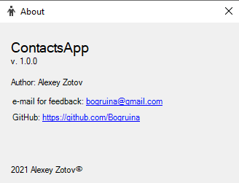
Рисунок 3- Интерфейс окна «About»

Описание тестирования приложения
Во время разработки приложения применялось юнит тестирование. Тестирование проводилось с помощью библиотеки NUnit. Бизнес-логика приложения на 100 процентов покрыта юнит тестами. Были написаны как позитивные, так и негативные тесты. Количество тестов равняется: 29-ти. Список тестов изображен на рисунке 4

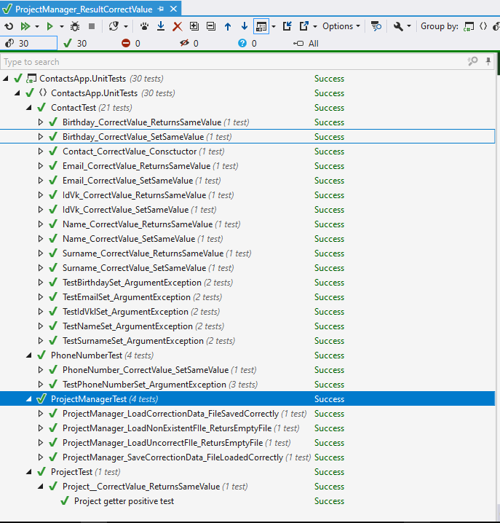
Рисунок 4 – Список всех тестов
Также по завершению разработки было проведено приемочное тестирование по следующему алгоритму:
- Установите приложение на компьютер с помощью собранного установочного пакета.
- Запустите приложение. Окно программы должно быть пустым – в приложении не должно быть контактов.
- Создайте три контакта в приложении с разными фамилиями.
- Переключитесь между контактами, показав, что смена текущего контакта в правой панели происходит корректно.
- Введите в поиск подстроку для поиска контактов – в списке контактов должны остаться только контакты, содержащие подстроку.
- Введите в поиск подстроку, которой нет в фамилиях и именах контактов – список контактов должен быть пустым. Сотрите подстроку поиска
– список контактов должен восстановиться.
- Выберите любой контакт и нажмите кнопку редактирования. Должно открыться окно редактирования контакта.
- Введите фамилию более 50 символов. Элемент управления фамилией должен указать на некорректное значение.
- Введите фамилию менее 50 символов. Элемент управления фамилией должен стать корректным.
- Покажите, что защита от некорректных значений также работает и для других полей.

- Поменяйте фамилию контакта, отличную от исходной. Поменяйте номер телефона. Нажмите «OK». Отредактированный контакт должен переместиться в списке контактов согласно алфавиту, отображаемые данные текущего контакта в правой панели также должны измениться.
- Выберите любой контакт и нажмите кнопку редактирования. Должно открыться окно редактирования. Измените фамилию контакта, номер телефона и e-mail. Нажмите «Cancel». Исходный контакт должен остаться без изменений.
- Удалите третий контакт.
- Закройте приложение. Должно произойти сохранение контактов в целевой файл.
- Запустите приложение. В программе должны восстановиться контакты, созданные в предыдущую сессию.
- Дайте руководителю провести исследовательское тестирование программы.
Приложение успешно прошло данное тестирование.

Описание сборки установщика
В качестве среды для сборки установщика была использована программа InnoSetup, в которой был написан скрипт для сборки установщика.
Также была произведена автоматизация сборки установщика средствами Visual Studio 2019, а точнее использовались события, происходящие после сборки. Был создан проект Installer, который выполняет функцию сборки установщика. Далее представлены команды для автоматической сборки установщика.
Для ContactsAppUI:
md "$(SolutionDir)InstallScripts\Release"
md "$(SolutionDir)InstallScripts\Installers"
xcopy "$(ProjectDir)$(OutDir)*.dll" "$(SolutionDir)InstallScripts\Release"
xcopy "$(ProjectDir)$(OutDir)*.exe" "$(SolutionDir)InstallScripts\Release"

Для Installer:
"$(SolutionDir)packages\Tools.InnoSetup.6.1.2\tools\ISCC.exe" "$(SolutionDir)InstallScripts\installer.iss"
rd /s /q "$(SolutionDir)InstallScripts\Release"

Также стоит отметить, что в процессе сборки установщика не используется обфускация данных, различные функции защиты и лицензирования.

Описание модели ветвления
При разработке была использована система версионного контроля Git и сайт Github.com.
Ссылка на репозиторий: https://github.com/Bogruina

Во время разработки использовались две ветви develop и main. В develop проходила разработка новой функциональности, в main находилась протестированная, рабочая версия приложения.
В данный момент времени открыты ветки develop, для возможной поддержки приложения, и main.

Диаграмма пакетов приложения «ContactsApp»

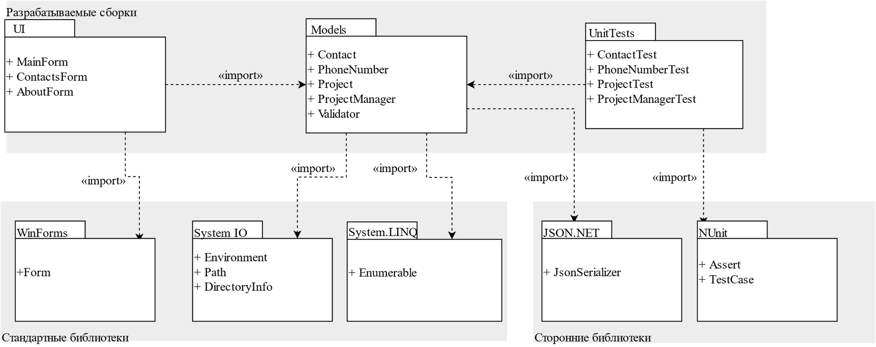

UML диаграмма классов бизнес-логики приложения «ContactsApp»

